trabajo practico n2

Curso: 2 “A
Alumnas: Brisa Trigo y Aleya Corica
Tema: introducción a la informática


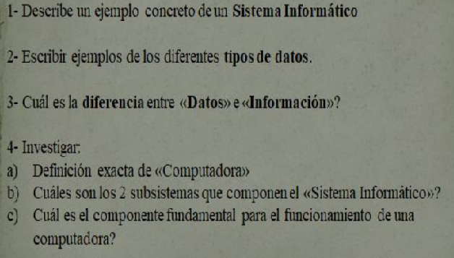
1_ _Dispositivos móviles

_ Sistema operativos
_ Aplicaciones
_ Sistema de almacenamiento
_ Sistema bancarios
_ Plataformas educativas
_ Redes sociales
2_Numéricos: Enteros, números con decimales, valores numéricos especiales como Infinity, -Infinity y NaN
_Cadenas de caracteres: Letras, símbolos, secuencias de caracteres
_Booleanos: Verdadero o falso
_Fechas y horas: Series de caracteres con formato que representan una fecha o hora
_Estructuras de datos complejas: Matrices o tablas
3_Los datos son hechos individuales, mientras que la información es la interpretación y organización de esos hechos.
4_ a)_ Una computadora es una máquina electrónica que procesa información digitalizada para obtener resultados. Se basa en programas informáticos y en operaciones lógicas y binarias.
b)_ Los dos subsistemas principales de un sistema informático son el subsistema físico (hardware) y el subsistema lógico (software).
c)_ El componente fundamental para el funcionamiento de una computadora es la unidad central de procesamiento (CPU), también conocida como procesador.

